Министерство образования и науки Российской федерации Федеральное государственное бюджетное образовательное учреждение высшего образования

Кубанский государственный технологический университет

(ФГБОУ ВО «КубГТУ»)

Институт компьютерных систем и информационной безопасности

Кафедра информационных систем и программирования.

Отчет к

лабораторной работе №6:

«Команды передачи управления»

по дисциплине «Микропроцессорные системы»

Выполнил студент

группы 15-КБ-ПИ1

Ручка Артем Алексеевич

**1 Цель работы**

Изучить работу команд управления, сравнения и условной  
пересылки. Научиться использовать эти команды для организации  
программ с нелинейным потоком выполнения.

**2 Ход работы**

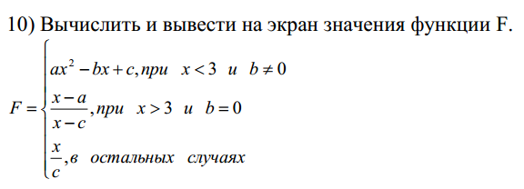

Код программы:

title RuchkaLab6

.586

.model flat, stdcall

option casemap :none ; case sensitive

; Раздел подключения библиотек

include \masm32\include\windows.inc

include \masm32\include\kernel32.inc

include \masm32\include\user32.inc

includelib \masm32\lib\kernel32.lib

includelib \masm32\lib\user32.lib

; Сегмент данных

.data

a dw 2

b dw 0

cc dw 3

x dw 4

; Сегмент кода

.code

;ax**2-bx+c x<3 and b!=0

;(x-a)/(x-c) x>3 and b=0

;x/c

main:

xor EAX, EAX

xor EBX, EBX

xor ECX, ECX

xor EDX, EDX

mov AX, x ; ax = x

mov BX, 3 ; bx = 3

cmp AX, BX ; sravnenie

jnge one

mov AX, x ; ax = x

mov BX, 3 ; bx = 3

cmp AX, BX ; sravnenie

jg two

jmp three

one:

xor EAX, EAX

xor EBX, EBX

mov AX, b ; ax = b

mov BX, 0 ; bx = 0

cmp AX, BX ; sravneie

jne one_one

jmp three

one_one:

xor eax, eax

xor ebx, ebx

mov ax, x ; ax = b

mov bx, a ; bx = a

mul ax ; x**2

mul bx ;ax**2

mov cx, ax ; cx = ax**2

mov ax, b ; ax = b

mov bx, x ; bx = x

mul bx ; ax = b*x

sub cx, ax ; cx = ax**2 - b*x

mov ax, [cc] ; ax = c

add cx, ax ; cx = ax**2 - b*x + c

ret

two:

xor eax,eax

xor ebx,ebx

mov AX, b ; ax = b

mov BX, 0 ; bx = 0

cmp AX, BX ; sravnenie

je two_two

jmp three

two_two:

xor eax,eax

xor ebx,ebx

mov ax, x ; ax = x

mov bx, a ; bx = a

sub ax, bx ; ax = x - a

mov bx, x ; bx = x

mov cx, [cc] ; cx = c

sub bx, cx ; bx = x - c

;; mov dx, ax ; dx = x - a

div bx ; ax = x - a / x - c

ret

three:

xor eax,eax

xor ebx,ebx

mov ax, x ; ax = x

mov bx, [cc] ; bx = c

div bx ; ax = x/c

ret

; Выход из программы

quit:

mov eax, 0

invoke ExitProcess, eax

end main

Результат выполнения программы:

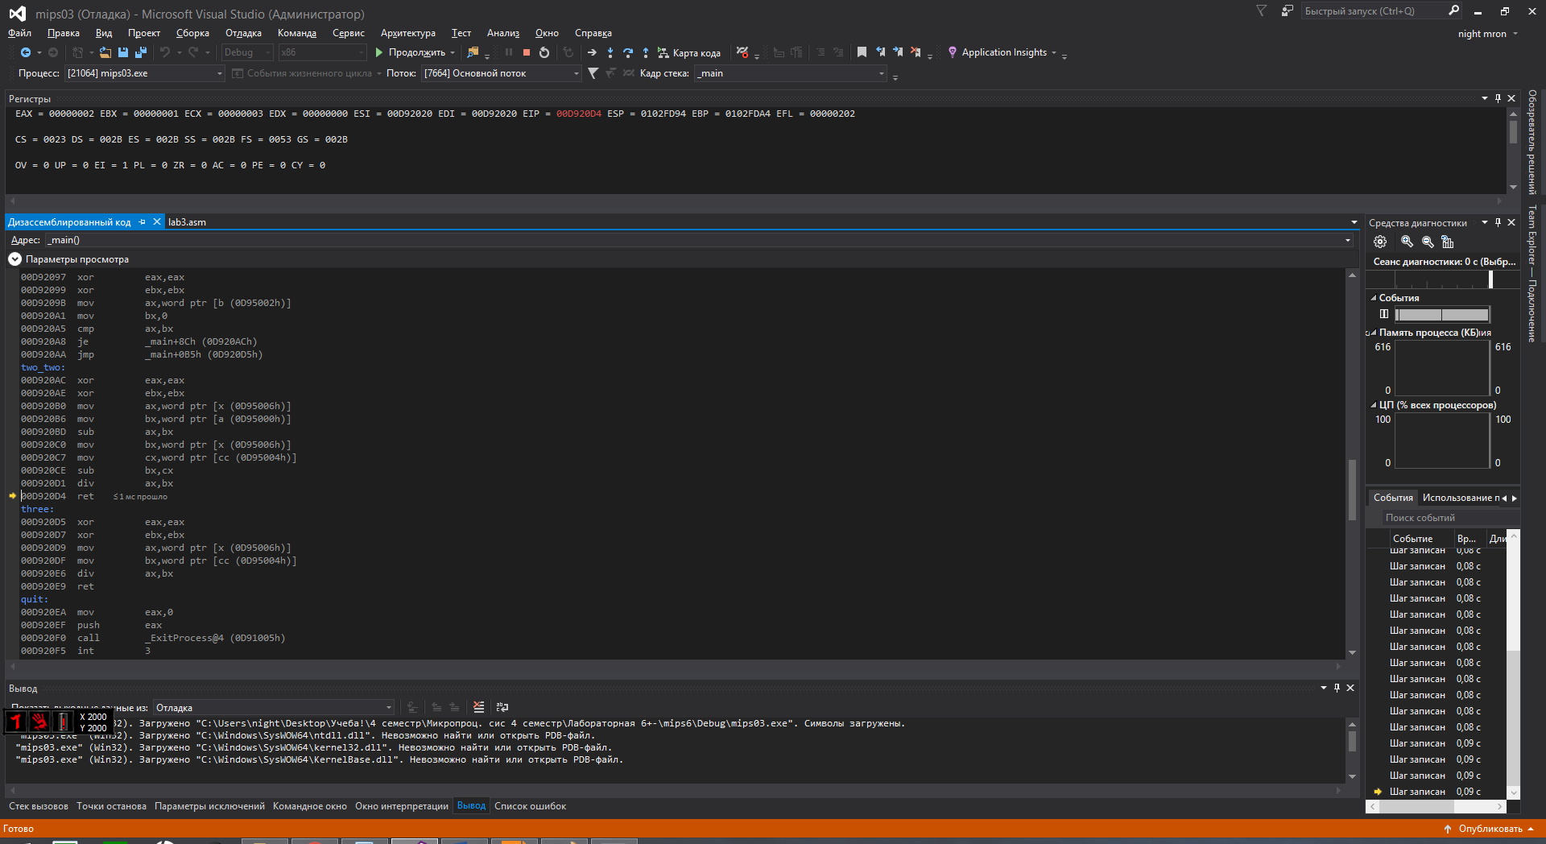

Рисунок 1 – Результат выполнения